Podsjećam vas šestaši da je zadaća ponoviti tehnički crtež tlocrta učionice u mjerilu M 1:50
Pomoć:
- sve crtaj tanko jer ako pogriješiš moraš brisati pa da nije neuredno
- prvo nacrtaj pravokutnike (vanjski i nutarnje zidove), podsjećam da mjerilo M 1:50 znači da svaku mjeru moraš podijeliti sa 50 – mjere u graditeljstvu su u cm
- nakon toga crtaš vrata i prozore ponovo u mjerilu
- na kraju kotiraš – mjernice neka su 1 cm od učionice ili jedna od druge (kotni broj je na sredini mjernice - podsjećam da je uvijek upisana prirodna veličina na mjernicu )
- mjernice završavaju sa crticama podebljanim koje su nakošene u desno
- kako bi pravilno upisao dimenzije s lijeve i desne strane crteža potrebno je bilježnicu zakrenuti u smjeru kazaljke na satu – sada su strane lijevo i desno postale gore i dolje pa je i to lako
- na kraju podebljavaš vidljive bridove – zidove
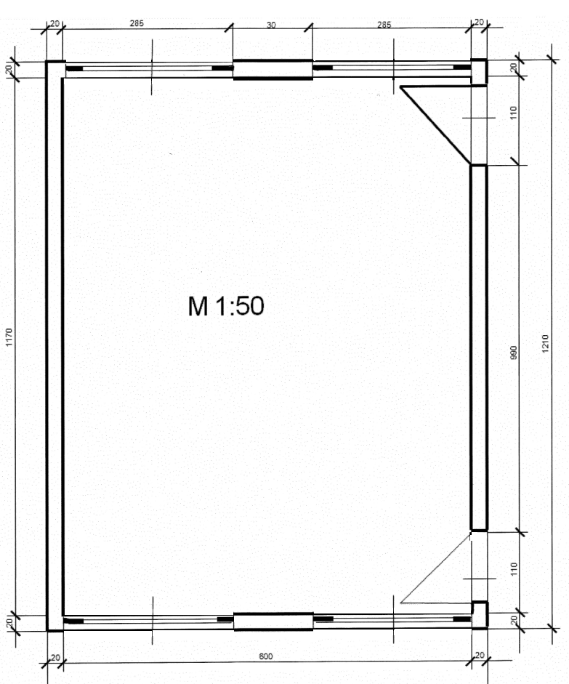

SRETNO SVIMA!

